**Drie Nederlandse finalisten strijden op wereldpodium in Mumbai**

**De Stichting Miss Indian Beauty Pageant heeft de drie winnaressen bekendgemaakt die Nederland zullen vertegenwoordigen tijdens de internationale finale van Miss India Worldwide in Mumbai. De drie talentvolle dames werden geselecteerd tijdens een spannende nationale finale en zullen in augustus afreizen naar India om de Nederlandse Hindoestaanse gemeenschap op het wereldtoneel te vertegenwoordigen. Deze deelname markeert een belangrijke mijlpaal sinds de herstart van de Nederlandse editie in 2023.**

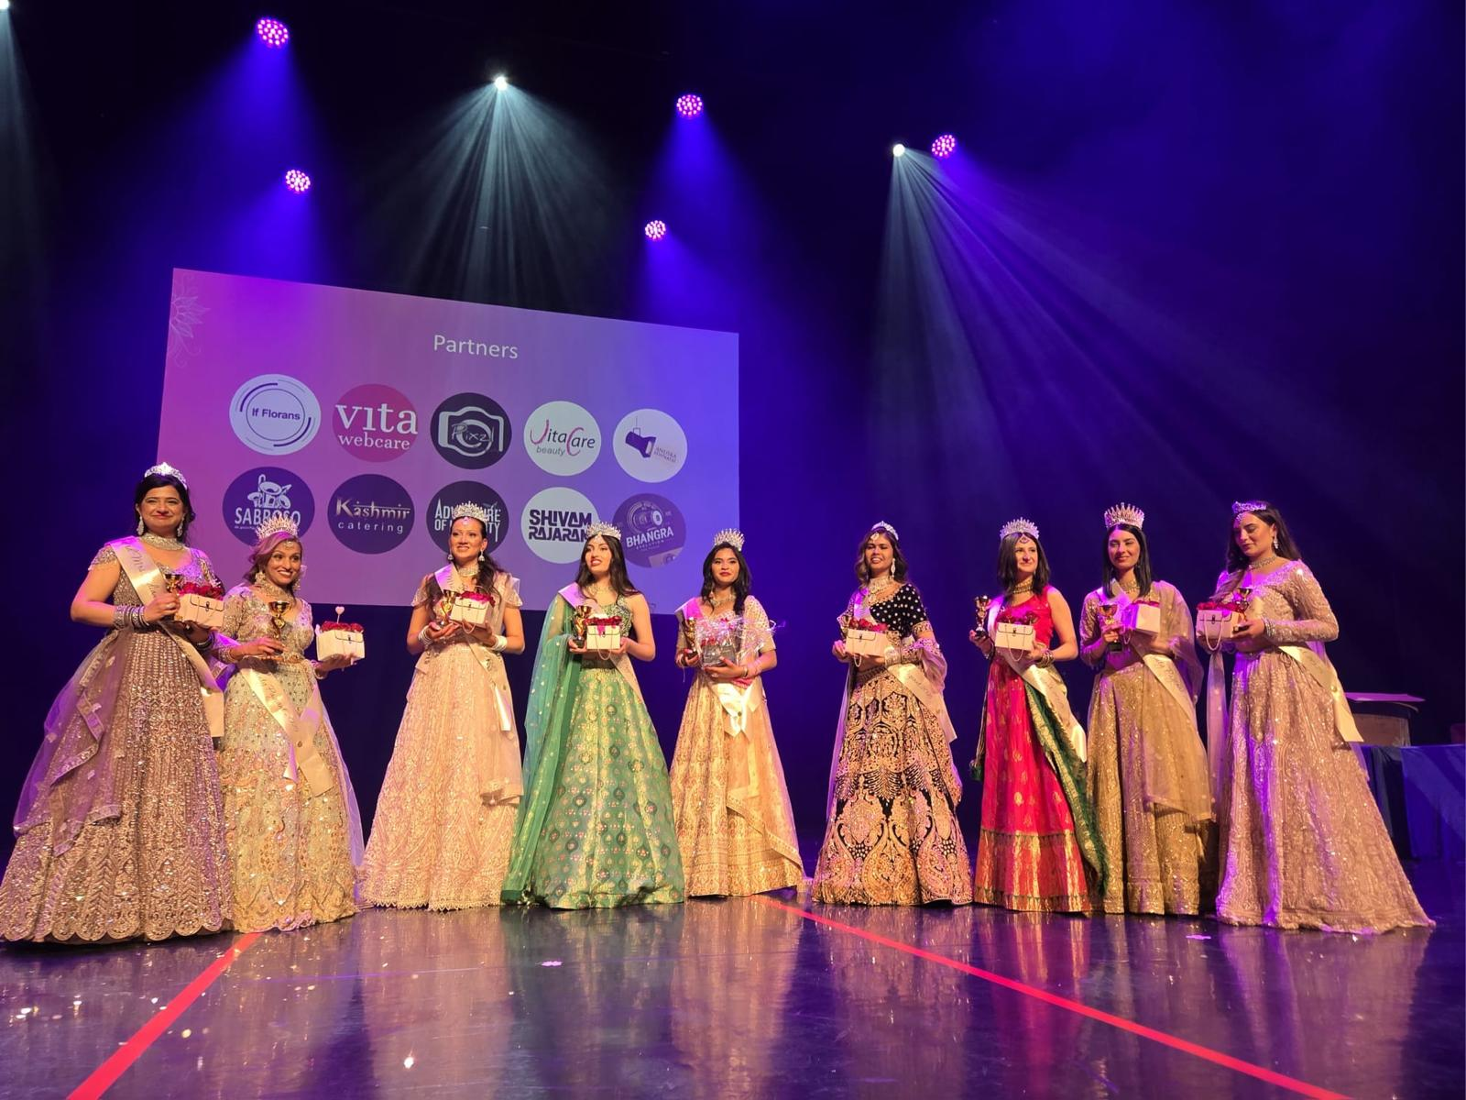

#### Culturele trots op internationaal podium

De Miss Indian Beauty Pageant, onderdeel van het wereldwijde Miss India Worldwide platform dat al meer dan 40 jaar bestaat, richt zich specifiek op de Hindoestaanse gemeenschap. De winnaressen, geselecteerd op basis van hun uitstraling, talent en maatschappelijke betrokkenheid, krijgen nu de kans om Nederland te vertegenwoordigen op dit prestigieuze internationale evenement.

"Deze jonge vrouwen zijn niet alleen ambassadeurs van hun culturele erfgoed, maar belichamen ook de moderne, zelfverzekerde Hindoestaanse vrouw in Nederland," aldus Sandhya Baidjoe, woordvoerder van de Stichting Miss Indian Beauty Pageant. "Hun deelname aan de wereldfinale in Mumbai is een geweldige kans om de rijke Hindoestaanse cultuur van Nederland internationaal op de kaart te zetten."

#### Herleving van een traditie

Na een periode van afwezigheid werd de Nederlandse editie van de Miss Indian Beauty Pageant in 2023 nieuw leven ingeblazen. In samenwerking met de directie van Miss India Worldwide heeft de stichting hard gewerkt om de verkiezing weer tot een succes te maken. De finalisten hebben een intensief voorbereidingstraject doorlopen waarin ze niet alleen aan hun presentatie werkten, maar ook verdieping zochten in hun culturele identiteit.

#### Voorbereiding op Mumbai

De drie winnaressen worden momenteel klaargestoomd voor hun internationale optreden. Ze volgen een speciaal programma waarin ze training krijgen in presentatievaardigheden, culturele kennis en podiumprésence. In Mumbai zullen ze het opnemen tegen finalisten uit meer dan 30 landen waar Hindoestaanse gemeenschappen actief zijn.

De voorbereidingen voor de reis naar Mumbai zijn in volle gang, waarbij de finalisten zich richten op het perfect neerzetten van traditionele dans, hedendaagse presentatie en het overbrengen van hun persoonlijke verhaal en visie.

**Over: Stichting Miss Indian Beauty Pageant**

Stichting Miss Indian Beauty Pageant is de officiële Nederlandse vertegenwoordiging van Miss India Worldwide, een internationaal platform dat al meer dan vier decennia missverkiezingen organiseert voor de Hindoestaanse gemeenschap wereldwijd. De stichting organiseert jaarlijks de nationale verkiezing waarna de winnaressen deelnemen aan de internationale competitie.

**Newsroom**

Bekijk het volledige persbericht inclusief meer foto's en video's in onze Newsroom.

[Bekijk het volledige persbericht](https://stichting-miss-indian-beauty-pageant.presscloud.ai/pers/drie-nederlandse-finalisten-strijden-op-wereldpodium-in-mumbai)

[Bekijk alle voorgaande persberichten](https://stichting-miss-indian-beauty-pageant.presscloud.ai)

**Contact informatie**

Naam: Sandhya Baidjoe

E-mail: info@mibp.nl

Telefoon: 06-84852349